Условия прохождения короткой дистанции
(младшая группа)
«Полоса препятствий»
Количество этапов – 7
ОКВ – 18 мин.
Длина дистанции –150м
Количество участников – 6 чел. (мин. 2девочки)
Необходимое снаряжение: спортивная форма закрывающая локти и колени, страховочная система, карабины с муфтой в необходимом количестве, каска. Разрешается использование дополнительного снаряжения заявленного до начала старта и допущенного судьей по безопасности.
Действия участников заключаются в последовательном прохождении дистанции с отработкой коллективных действий по преодолению искусственных и естественных препятствий. Лидирование разрешено. В опасной зоне этапа 1 человек. При невозможности пройти этап в 3 попытки участник получает снятие с этапа.
Правила прохождения классифицированных этапов соответствуют «Регламенту проведения соревнований по группе дисциплин «ДИСТАНЦИЯ – ПЕШЕХОДНАЯ», далее «Регламент…».
Перечень этапов, параметры, оборудование и условие их прохождения.
Старт
Блок этапов №
Этап 1. Навесная переправа.
Параметры:L=10м.
Оборудование: ИС – БЗ, перила судейские, ЦС – ОЗ, судейская петля.
Этап 2. Параллельная переправа.
Параметры:L=10м.
Оборудование: ИС – ОЗ, перила судейские, ЦС – ОЗ, судейская петля.
Этап 3. Навесная переправа.
Параметры:L=10м.
Оборудование: ИС – ОЗ, перила судейские, ЦС – БЗ.
Штрафы: при потере страховки, в опасной, зоне участник возвращается на начало 1 этапа.
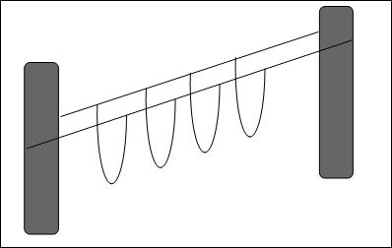
Этап «Веревочные петли»
Параметры: L = 10м
Оборудование: ИС-БЗ, судейские перила, ЦС-ОЗ Задача:осуществляя самостраховку за верхние судейские перила, участник переправляется стоя ногами на веревочных петлях.
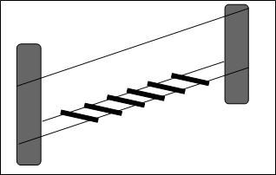
Штрафы: Касание ногой земли или потеря самостраховки - возвращение на начало этапа.
Этап «Тибетский мост»
Параметры: L = 8м.
Оборудование: ИС-БЗ, судейские перила, ЦС-БЗ
Задача: участник переправляется стоя ногами на нижних поперечных перекладинах (передвижение по веревочным перилам запрещено), осуществляя самостраховку за верхние судейские перила.
Штрафы:Касание ногой земли или потеря самостраховки -
возвращение на начало этапа.
1,5 м
0,5 м
Этап Горизонтальные параллельные перила
«Преодоление ледовой трещины»
Параметры: L = 6 м.
Оборудование: горизонтальные параллельные перила
на высоте 1,5 м, ширина между перилами 0,4-0,6 м,
ИС-БЗ, ЦС-БЗ. Самостраховка за перила.
Задача: участники преодолевает «опасную зону», соблюдая все правила самостраховки.
Штрафы: при потере самостраховки или касания земли, любой частью тела, в опасной, зоне участник возвращается на начало этапа (не более 3 раз).

Этап «Гать»
Параметры: L= до 6м. 5 искусственные опоры для укладки жердей, 4 рабочих зоны (по 2 метра), 5 (пять) жердей.
Задача: участники последовательно укладывают жерди между искусственными опорами (прохождение участника возможно только по двум уложенным рядом жердям), и организуют переправу команды, при срыве участника в опасной зоне или нарушении безопасности при передаче жердей (перебрасывать запрещено), участник возвращается на опору в предыдущей зоне и продолжает движение самостоятельно или с помощью участников команды. Опора на жерди в опасной зоне запрещена.

Финиш

